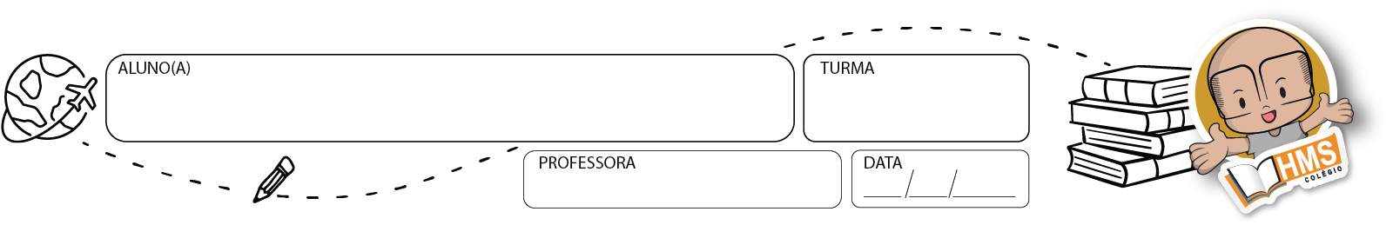

Atividade para o 3º trimestre

Turma: 3ª série do Ensino Médio

Cinedebate sobre o filme: Tomates verdes e fritos

Vale 3,0 pontos (parte escrita e debate em sala)

Os alunos devem elaborar uma reflexão escrita contendo as questões pedidas abaixo. Vocês podem escrever um texto contendo todas as perguntas abaixo ou responder cada uma delas.

Logo após a exibição, peça que cada estudante escreva em uma folha:

1. Uma cena que mais chamou atenção.
2. Um sentimento que o filme despertou.
3. Uma questão social percebida.

Preparação para o debate com as seguintes questões para discussão:

1. Identidade e gênero:

. Como o filme representa os papéis femininos na sociedade do sul dos EUA?

. De que forma Idgie e Ruth desafiam as normas de gênero de sua época?

2. Raça e preconceito:

. Quais cenas revelam a segregação racial e o racismo estrutural?

. É possível relacionar essas situações ao Brasil de hoje?

3. Amizade e solidariedade:

. Que transformações a amizade entre Evelyn, Idgie e Ruth provoca em suas vidas?

. De que maneira a sororidade é apresentada como força de resistência?

4. Envelhecimento e invisibilidade social:

. Como Evelyn percebe a própria vida e papel social antes e depois de conhecer Ninny?

. Que críticas o filme traz à forma como a sociedade trata as mulheres mais velhas?

5. Violência e poder:

. O filme mostra violência doméstica e opressão masculina. Como as personagens enfrentam essas situações?

. Que paralelo podemos fazer com a realidade atual?

. O que o filme me ensinou sobre as relações sociais e humanas?

. Que mensagem posso levar para minha vida?